תבנית לפיתוח יוזמות ופרקטיקות במסלולי הרצה

שם היוזמה:
מטרת היוזמה:
בקצרה, מה היוזמה מבקשת להשיג? מה היא מבקשת לחולל? (עד 15 מילים)
שם בית הספר:
חברי צוות היוזמה:
שכבות הגיל המשתתפות ביוזמה

חלק ראשון - מה?
בחלק זה אנו מבקשים להבין על אילו אתגרים הקשורים למגמות עתיד היוזמה נותנת מענה חינוכי.

1. רציונל היוזמה:
מהו הצורך או האתגר בשדה החינוך, שעליו היוזמה עונה; או: לאיזו הזדמנות או מגמה בעולם היא מתייחסת? (עד 60 מילים)

2. תיאור פעולות היוזמה:
מה בדיוק מתכוונים לעשות ביוזמה? (עד 70 מילים)
תארו את הפעולות לפי שלבי ביצוע

3. מהו העיקרון המוביל (פמ"ע) של היוזמה שלכם?

4. עיקרון נוסף נלווה של היוזמה:

חלק שני - לשם מה?
בחלק זה אנו מבקשים להבין את המטרות החינוכיות של היוזמה –
בהתבסס על פיתוח "חינוך 2030 - אבני בניין"
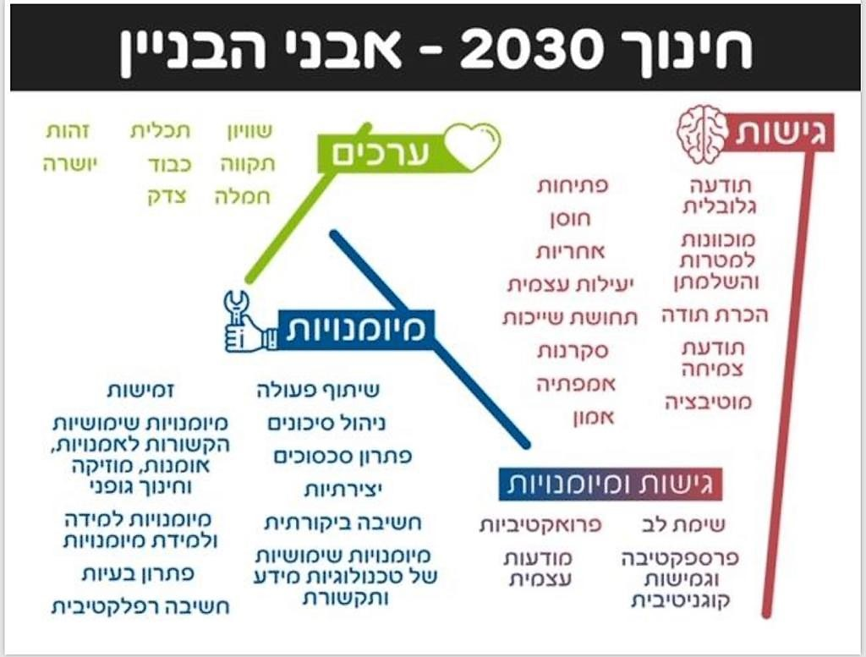

מקורות לקריאה ולמידה בנושא E2030
- תקציר מרכיבי חינוך OECD E2030
https://www.mop.education/wp-content/uploads/2019/02/%D7%AA%D7%A7%D7%A6%D7%99%D7%A8-%D7%9E%D7%A8%D7%9B%D7%99%D7%91%D7%99-%D7%9E%D7%A1%D7%92%D7%A8%D7%AA-%D7%9C%D7%9E%D7%99%D7%93%D7%94-%D7%A4%D7%A8%D7%95%D7%99%D7%A7%D7%98-%D7%97%D7%99%D7%A0%D7%95%D7%9A-2030.pdf

- הגדרות אבני בניין E2030
https://drive.google.com/file/d/1IlOsN1HDQFVkaNYON7DOPSM_W5wGRn9D/view

5. אילו תחומי ידע היוזמה מבקשת להרחיב? (עד 5 תחומים) | 1
 | 2
 | 3
 | 4
 | 5

6. אילו ערכים היוזמה מבקשת להנחיל? (עד 5 ערכים) | 1
 | 2
 | 3
 | 4
 | 5

7. אילו גישות היוזמה מבקשת לחזק? (עד 5 גישות) | 1
 | 2
 | 3
 | 4
 | 5

8. אילו מיומנויות היוזמה מבקשת לפתח? (עד 5 מיומנויות) | 1
 | 2
 | 3
 | 4
 | 5

חלק שלישי - איך?
בחלק זה אנו מבקשים להבין באמצעות אילו פרקטיקות של הוראה, למידה והערכה יושגו מטרות היוזמה.
שאלה טובה לשאול את עצמכם כאן היא האם הפרקטיקות שבחרתם אכן יאפשרו לכם לממש את מטרות היוזמה באופן הטוב ביותר? לעזרתכם, ראו "טבלת מיומנויות ופרקטיקות" עפ"י עקרונות הפמ"ע בעמוד האחרון.

10. באילו פרקטיקות הוראה תשתמשו?
עבור כל פרקטיקה תארו: א. מהי הפרקטיקה? ב. כיצד היא מתבצעת בפועל?

11. באילו פרקטיקות למידה תשתמשו?
עבור כל פרקטיקה תארו: א. מהי הפרקטיקה? ב. כיצד היא מתבצעת בפועל?
* הערה: ייתכן שבפועל יהיו פרקטיקות משולבות הוראה-למידה. אפשר להציג אותן יחד.

12. באילו פרקטיקות הערכה תשתמשו ? בהתאם לעיקרון המוביל של היוזמה שלכם: כיצד תעריכו את הידע ואת המיומנויות?
עבור כל פרקטיקה תארו:
א. מה מעריכים? (פירוט של ידע או מיומנויות)
ב. באיזה אופן מעריכים? (למשל: מבחן, עבודת חקר, תלקיט, הרצאה, יומן רפקלטיבי)

חלק רביעי - תומכי יישום
בחלק זה אנו מבקשים להבין באילו היבטים ארגוניים תומכי פדגוגיה יש לטפל כדי ליישם את היוזמה
(עד 30 מלים לכל אחד מהסעיפים הבאים)

13. תוכן ותכניות לימודים
למשל: האם היוזמה צמודה לתכנית לימודים קיימת? האם אתם מיישמים תכנית ייחודית ליוזמה? האם יש חומר עיוני נלווה ליוזמה?

14. מנהיגות ניהולית חינוכית
למשל: מי מוביל את היוזמה? מי שותף ליוזמה? האם ההנהלה שותפה למהלך? האם ההנהלה משתפת את כל הצוות החינוכי? האם קיימת סדירות בשותפות?

15. תכנון וארגון – תקציב, סדירויות
למשל: מיהו כוח האדם המשתתף ביוזמה? מה היא ההכשרה הנדרשת לצוות? מהם המקורות התקציביים של היוזמה?

16. תשתיות פיזיות וטכנולוגיות
למשל: מה התשתית הנדרשת ליישום היוזמה? מרחבי למידה? מרחבי עבודה? טכנולוגיה?

17. חיבוריות ושיתופי פעולה
למשל: האם מתקיימים חיבוריות ושיתופי פעולה בין אנשים? בין מוסדות? בין נושאים? עם הקהילה?

חלק חמישי - הנגשה

18. סרטון מדגים – מומלץ לכתוב תרחיש כבסיס לסרטון

19. התאמה לטבלת 9X6

20. התאמה לאתר האגף

נספח
